Program Menentukan Jenis Segitiga Berdasarkan Panjang Sisi



Disusun oleh :

Nama : Indri Meilani NIM : 2225250141
Kelas : 3A
Program Studi : Pendidikan Matematika Mata Kuliah : Algoritma dan Pemrograman
Dosen Pengampu : Dr Aan Hendrayana, S.Si., M.Pd.

Universitas Sultan Ageng Tirtayasa 2026

Bab I Deskripsi Masalah

  - Judul Program
Program Menentukan Jenis Segitiga Berdasarkan Panjang Sisi

  - Deskripsi Masalah
Segitiga merupakan salah satu materi matematika yang dipelajari pada jenjang SMP. Berdasarkan panjang sisinya, segitiga dapat dibedakan menjadi segitiga sama sisi, segitiga sama kaki, dan segitiga sembarang.
Pada tugas ini dibuat sebuah program sederhana yang dapat menentukan jenis segitiga berdasarkan tiga panjang sisi yang dimasukkan oleh pengguna. Program terlebih dahulu memeriksa apakah ketiga panjang sisi tersebut dapat membentuk sebuah segitiga.
Syarat tiga sisi dapat membentuk segitiga adalah jumlah dua sisi harus lebih besar daripada sisi lainnya, yaitu:
a+b>c a+c>b b+c>a
Jika memenuhi syarat tersebut, program akan menentukan jenis segitiga berdasarkan kesamaan panjang sisinya.

Bab II
Identifikasi Input-Proses-Output

  - Input
Program menerima tiga buah input, yaitu:
a = panjang sisi pertama
b = panjang sisi kedua
c = panjang sisi ketiga
Ketiga input berupa bilangan.

  - Proses
Program melakukan beberapa proses:
    - Menerima nilai panjang sisi a, b, dan c.
    - Memeriksa apakah ketiga sisi dapat membentuk segitiga.
    - Jika tidak memenuhi syarat, program memberikan hasil “Bukan segitiga”.
    - Jika memenuhi syarat:
      - Jika a = b = c, maka segitiga sama sisi.
      - Jika terdapat dua sisi yang sama, maka segitiga sama kaki.
      - Jika ketiga sisi berbeda, maka segitiga sembarang.

  - Output
Output yang dihasilkan adalah salah satu dari:
- Bukan segitiga
- Segitiga sama sisi
- Segitiga sama kaki
- Segitiga sembarang

  - Tabel IPO

Komponen | Keterangan
Input | Panjang sisi a, b, dan c
Proses | Mengecek syarat segitiga dan membandingkan panjang sisi
Output | Jenis segitiga

Bab III Pseudocode

Algoritma Jenis_Segita INPUT a, b, c

IF a + b <= c OR a + c <= b OR b + c <= a THEN OUTPUT "Bukan segitiga"
ELSE
IF a = b AND b = c THEN
OUTPUT "Segitiga sama sisi"
ELSE IF a = b OR a = c OR b = c THEN
OUTPUT "Segitiga sama kaki" ELSE
OUTPUT "Segitiga sembarang" END IF
END IF

SELESAI

Bab IV Flowchart

  - Gambar Flowchart
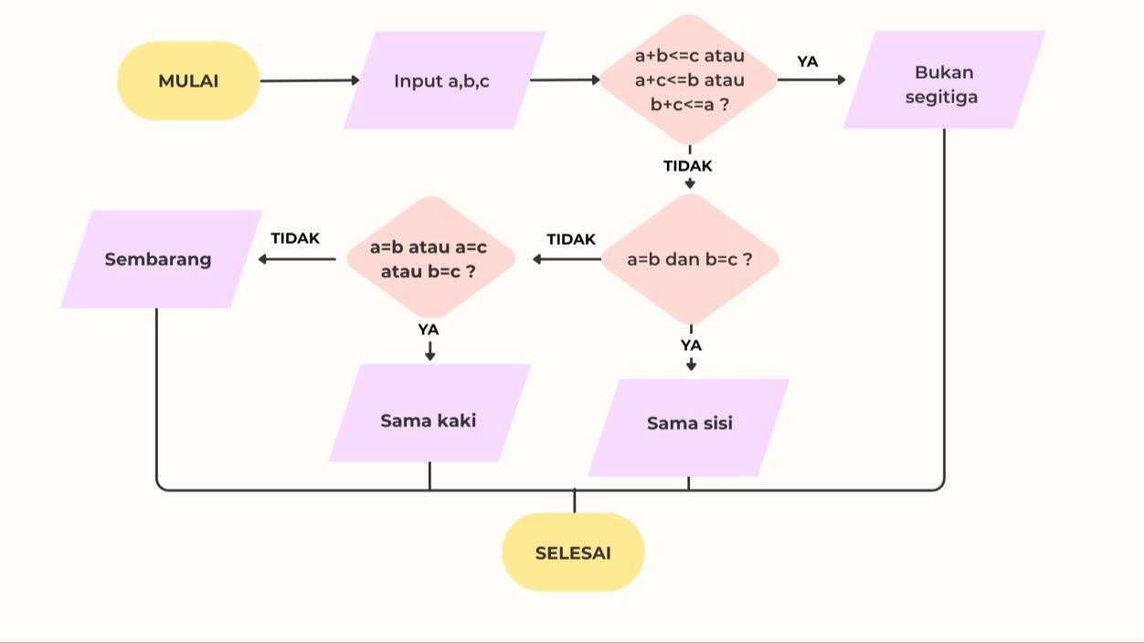

Bab V Implementasi Program

  - Bahasa Pemrograman dan Software Program dibuat menggunakan :
    - Bahasa pemrograman : Python
    - Text editor : Visual Studio Code
    - Sistem operasional : Windows

  - Source Code
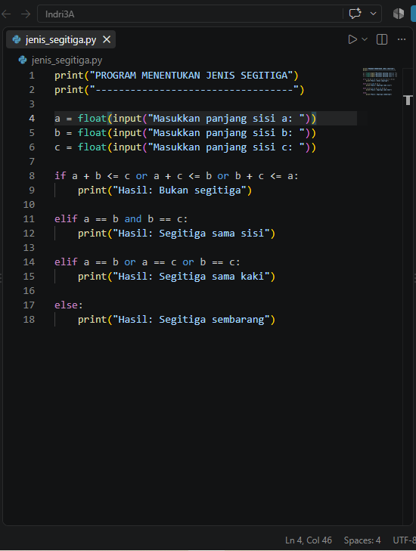
Program diimplementasikan menggunakan bahasa pemrograman Python. Program menerima tiga input berupa panjang sisi segitiga, kemudian melakukan pengecekan syarat pembentukan segitiga dan menentukan jenis segitiga berdasarkan panjang sisinya.

Bab VI Pengujian Program

  - Test Case 1 Input :
a = 5
b = 5
c = 5
Hasil yang seharusnya : Segitiga sama sisi Hasil Program :
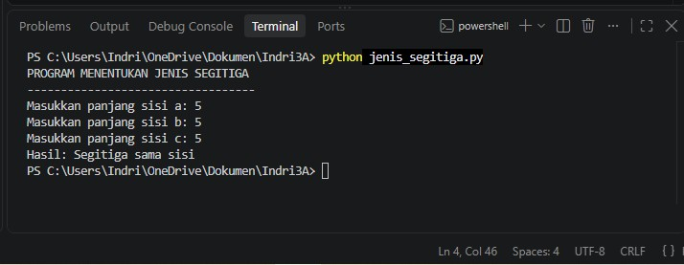

  - Test Case 2 Input :
a = 5
b =5
c =7
Hasil yang seharusnya : Segitiga sama kaki Hasil program :

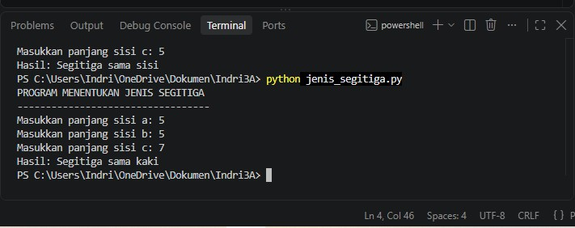

  - Test Case 3 Input :
a = 4
b= 5
c = 6
Hasil yang seharusnya : segitiga sembarang Hasil program :
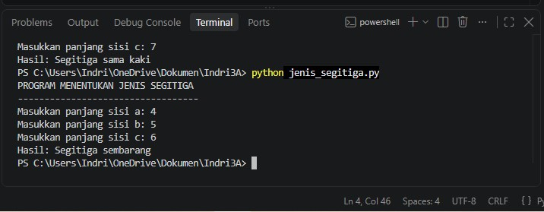

  - Test Case 4 Input :
a = 3
b = 2
c = 10

hasil yang seharusnya : Bukan segitiga
Hasil program :
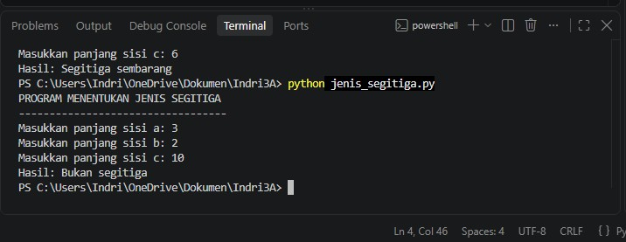

  - Tabel Hasil Pengujian

No. | Input a | Input b | Input c | Hasil Seharusnya | Hasil Program | Status
1. | 5 | 5 | 5 | Segitiga sama sisi | Segitiga sama sisi | Berhasil
2. | 5 | 5 | 7 | Segitiga sama kaki | Segitiga sama kaki | Berhasil
3. | 4 | 5 | 6 | Segitiga sembarang | Segitiga sembarang | Berhasil
4. | 3 | 2 | 10 | Bukan segitiga | Bukan segitiga | Berhasil

Bab VII
Kesimpulan dan Repository Github

  - Kesimpulan
Berdasarkan hasil perancangan dan pengujian, program menentukan jenis segitiga berdasarkan panjang sisi berhasil dibuat menggunakan bahasa pemrograman Python melalui Visual Studio Code. Program dapat menerima tiga buah input panjang sisi, memeriksa apakah ketiga sisi dapat membentuk segitiga, serta menentukan jenis segitiga berupa segitiga sama sisi, segitiga sama kaki, atau segitiga sembarang. Berdasarkan empat test case yang dilakukan, hasil program sesuai dengan hasil yang seharusnya sehingga program dapat berjalan dengan baik. Berdasarkan hasil perancangan dan pengujian, program menentukan jenis segitiga berdasarkan panjang sisi berhasil dibuat menggunakan bahasa pemrograman Python melalui Visual Studio Code. Program dapat menerima tiga buah input panjang sisi, memeriksa apakah ketiga sisi dapat membentuk segitiga, serta menentukan jenis segitiga berupa segitiga sama sisi, segitiga sama kaki, atau segitiga sembarang. Berdasarkan empat test case yang dilakukan, hasil program sesuai dengan hasil yang seharusnya sehingga program dapat berjalan dengan
baik.

  - Repository Github
https://github.com/IndriMeilani1/Algoritma-Pemrograman-2026.git

